03/26-01

Eine durchdachte Lösung

Lumon: Rahmenlose
Balkonverglasungen und Glasgeländer im System

Mehr Raum, Licht und Möglichkeiten: Lumon begegnet den hierzulande schrumpfenden Wohnungsgrößen mit einem technisch ausgereiften System für rahmenlose Balkon- und Terrassenverglasungen sowie Geländerlösungen aus Glas. Als Hersteller liefert das Unternehmen maßgefertigte, normgeprüfte Systeme, die montagefreundlich konzipiert sind und sich flexibel an unterschiedliche Bausituationen anpassen lassen. Damit eröffnet Lumon neue Möglichkeiten für die effiziente Realisierung anspruchsvoller Bauprojekte im Neubau und in der Sanierung.

Laut einer aktuellen Studie des Wirtschaftsforschungsinstituts DIW Berlin schrumpft in Deutschland die Größe von Neubauwohnungen seit 2005. Dadurch sinkt auch die durchschnittliche Wohnungsgröße im Bestand. Prognostiziert wird, dass die Wohnungen bis 2050 im Schnitt sechs Quadratmeter kleiner sein werden als heute. Das bedeutet: Kleinere, gut geschnittene und energieeffiziente Wohnungen sind die zentrale Wohnform der Zukunft.

Bis zu drei Meter hoch
In diesem Kontext gewinnen hochwertige Außenbauteile wie Balkonverglasungen und Glasgeländer, wie auch Lumon sie anbietet, zunehmend an Bedeutung. Denn sie stehen für eine hohe Transparenz, Helligkeit und eine intelligente Wohnraumerweiterung. Im Mittelpunkt steht bei Lumon die Balkonverglasung mit Dreh-/Schiebesystem. Sie kommt ohne vertikale Rahmen aus und bietet damit eine hohe Sichtfreiheit. Die Verglasung lässt sich flexibel ganz oder teilweise öffnen. Dabei werden die Scheiben einzeln nach innen geschwenkt und seitlich kompakt als Paket geparkt. Je nach Anzahl der Gläser ist auf Kundenwunsch auch die Öffnung der Gläser in beide Richtungen möglich, sodass beispielsweise vier Gläser nach links und vier Gläser nach rechts geschoben und geöffnet werden können. Die Balkonverglasungen von Lumon werden mit werkseitig gefertigten Aluminiumprofilen geliefert. Diese sind eloxiert oder pulverbeschichtet und in gängigen RAL-Farben wie RAL 9006 und RAL 9016 erhältlich. Weitere Farben sind projektspezifisch möglich. Die Verglasungselemente bestehen aus gehärtetem Einscheibensicherheitsglas (ESG) mit typischen Dicken von sechs, acht, zehn und bei Bedarf bis 12 Millimetern. Die maximale Elementhöhe für ein Glas beträgt 3.000 Millimeter, die maximale Scheibenbreite 1.000 Millimeter. Die Verglasung kann dabei auf einem Geländer oder als bodenhohe Verglasung installiert werden. Durch die systembedingten Fugen wird zudem eine natürliche Spaltlüftung gewährleistet.

Abgestimmt auf nahezu jede Einbausituation
Auch die Glasgeländersysteme von Lumon bieten eine Antwort auf kleinere Wohnungen, da sie eine maximale Transparenz bieten und damit viel Licht in den Innenraum fallen lassen. Helle Zimmer wiederum können größer wirken, als sie tatsächlich sind. Die Glasgeländer bestehen aus Verbundsicherheitsglas. Im Trend liegen vor allem Ganzglasgeländer ohne sichtbare vertikale Profile, Befestigungselemente und Schrauben. Die Lumon-Geländersysteme lassen sich flexibel an Bodenplatten, Brüstungen oder Deckenanschlüssen montieren, sodass sie an unterschiedliche Balkonsituationen angepasst werden können.

Mehrwert durch Balkonverglasung
Durch die Integration der Verglasungssysteme in das eigene Portfolio können ausführende Betriebe ihr Angebot gegenüber Investoren und Bauherren gezielt erweitern und sich so im Wettbewerb differenzieren. Die Argumente liegen auf der Hand: Die Verglasungen schützen die Fassade effektiv vor Witterungseinflüssen, was zu längeren Sanierungsintervallen und geringeren Instandhaltungskosten führt. Darüber hinaus profitieren Endkunden von verbessertem Schallschutz, zuverlässigem Witterungsschutz und einer gesteigerten Energieeffizienz.

Geringer Anpassungsaufwand
Die Planung und statische Auslegung der Lumon Systeme erfolgt auf Basis anerkannter Eurocodes – unter Berücksichtigung relevanter Lastannahmen wie Eigengewicht und Wind. Die Produkte werden mit vollständigen technischen Unterlagen und Bemessungsdaten geliefert, die eine projektspezifische Tragfähigkeitsberechnung ermöglichen. Als maßgefertigte, werkseitig vorproduzierte Bauteile unterstützen die Verglasungssysteme eine effiziente Montageplanung und reduzieren den Anpassungsaufwand auf der Baustelle.

Flexible Systemlösungen für den Wohnungsbau
Mit dem ganzheitlichen Ansatz und der konsequenten Ausrichtung auf Qualität, Flexibilität und Design bietet Lumon zukunftsfähige Lösungen für moderne Wohn- und Baukonzepte. Die innovativen Verglasungs- und Geländersysteme verbinden Funktionalität mit Ästhetik und schaffen so einen spürbaren Mehrwert für Bewohner, Bauherren und Planer gleichermaßen. Damit leistet Lumon einen wichtigen Beitrag zur Aufwertung urbaner Lebensräume und setzt neue Maßstäbe für zeitgemäßes Bauen – heute und in Zukunft.

Interessierte erhalten weitere Informationen unter www.lumon.de.
ca. 4.800 Zeichen

Bildunterschriften:
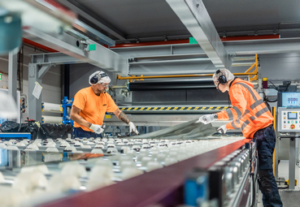

[26-01 Systemlösung]
Lumon ist ausgewiesener Spezialist für systemgeprüfte Balkon- und Terrassenverglasungen sowie Glasgeländer.
Foto: Lumon Deutschland GmbH

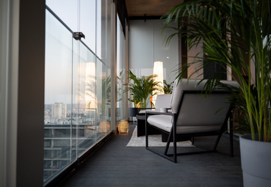

[26-01 Balkonverglasung]
Balkonverglasungen erweitern den Wohnraum und bieten unter anderem Schutz gegen Lärm und Witterungseinflüsse.
Foto: Lumon Deutschland GmbH

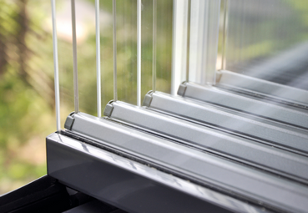
[26-01 Dreh-/Schiebesystem]
Das Dreh-/Schiebesystem von Lumon gewährleistet eine hohe Transparenz, einfache Handhabung und wird so geliefert, dass Planung und Montage zeiteffizient, sicher und wirtschaftlich erfolgen können.
Foto: Lumon Deutschland GmbH

Über Lumon Deutschland GmbH:
Die in Leinfelden-Echterdingen ansässige Lumon Deutschland GmbH ist Teil der finnischen Lumon Gruppe. Lumon ist ein internationales Familienunternehmen und Pionier für rahmenlose Balkon- und Terrassenverglasungen sowie Ganzglasgeländer. In Deutschland liegt dabei der Schwerpunkt auf dem Projektgeschäft. 1978 im finnischen Outokumpu gegründet und seit über 25 Jahren in Deutschland tätig, gehört Lumon heute zu den Marktführern im Bereich der Balkonverglasung und ist weltweit in über 20 Ländern mit mehr als 1.200 Mitarbeiterinnen und Mitarbeitern aktiv.

Rückfragen beantworten gern:

Lumon Deutschland GmbH
Isabell Barthel
Tel.: 0711 94560820
E-Mail: kontakt@lumon.de
Kommunikation2B
Kerstin Firmenich
Tel.: 0231 33049323
E-Mail: k.firmenich@kommunikation2b.de

